新 书 推 荐

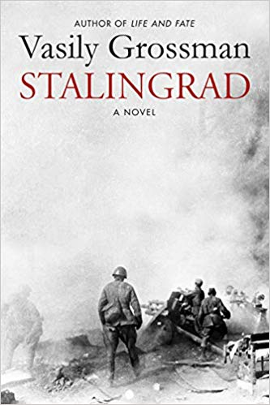
中文书名：《斯大林格勒》
英文书名：STALINGRAD
作 者：Vasily Grossman
出 版 社：Harvill Secker
代理公司：ANA London/ANA/Vicky Wen
页 数：992页
出版时间：2019年6月
代理地区：中国大陆、台湾
审读资料：英文电子稿
类 型：历史小说
版权已授：巴西、法国、德国、意大利、荷兰、西班牙、葡萄牙、英国、美国

内容简介：

1942年4月，希特勒（Hitler）和墨索里尼（Mussolini）计划对东线发动大规模进攻，掀起人类历史上最大规模的战役。

几百英里外的彼得瓦维洛夫（Pyotr Vavilov）收到了他的征召文件，在他家的小屋里与妻子和孩子一起度过了最后一晚。随着战争的临近，沙波什尼科夫（Shaposhnikov）一家聚在一起吃饭，尽管亚历山德拉（Alexandra）年事已高，但她很快就会成为战争难民；托利亚（Tolya）将加入预备役部队；护士维拉（Vera）将爱上一名受伤的飞行员；维克多·什特鲁姆（Viktor Shtrum）将收到一封他母亲的来信，一封永远萦绕在他心头的来信。

战争将夺取这里的生命，这些生命代表了格罗斯曼关于国家和个人、自然之美和战争的残酷、爱和分离的宏大主题的表达方式。

几个月来，苏联（Soviet）军队被德国（German）向东的进攻无情地击退，斯大林格勒（Stalingrad ）成为侵略者和胜利者之间的一切。这座城市坐落在伏尔加河（Volga）边的悬崖顶上。斯大林格勒之战——一场暴力和火力的漩涡——将使这座城市成为废墟，但它也将是新希望的诞生地。

《斯大林格勒》（STALINGRAD）不仅是一部伟大的战争小说，也是一部关于全人类生命的伟大小说：其主题是母亲和女儿，丈夫和兄弟，将军，护士，政治官员，钢铁工人，以及开拖拉机的女孩。这是一部温馨的史诗作品般，也是人类精神力量的见证。

作者简介：

瓦西里·格罗斯曼（Vasily Grossman，1905-1964）著有最著名的《人生与命运》（Life and Fate）——被许多人评为二十世纪俄国最伟大的小说。在他最受欢迎的小说作品中有《斯大林格勒》，《生命和命运》，《万物皆流》（Everything Flows ）和短篇小说收集《路》（The Road）。《战地作家》（A Writer at War）收集格罗斯曼作为战争记者时的笔记、战争日记、私人信件和报纸文章。这是《斯大林格勒》的第一部英译本，是基于《为了正义的事业》（For a Just Cause）俄语版（Za Pravoye Delo）——格罗斯曼有生之年出版的最完整的《斯大林格勒》版本。书中还包括他早期打字稿中经过审查的段落。这是世界文学史上的一个里程碑，也是所有语言中最完整的版本。

媒体评价：

“如果你以前读过格罗斯曼的书，你很可能已经知道你迫切想读《斯大林格勒》。如果你没有读过格罗斯曼的书，我只能告诉你，你读这本小说时，你不仅会发现你爱他的角色，你还会想和他们在一起——你在生活中需要他们，就像你需要你自己的家人和亲人一样——而且最后，尽管你读完了一本892页的小说，你还是想再看一遍。”
----朱利安·埃文斯（Julian Evans）, （英国，澳大利亚，新西兰）《每日电讯报》（Daily Telegraph）
“这是一个大事件……[《斯大林格勒》]让人耳目一新的经历为一系列令人眼花缭乱的经历发声……[你]感觉自己好像就在那里，就在那些被摧毁的街道上徘徊在饥饿、死亡和疯狂之中。”
----克莱尔·奥尔弗里（Claire Allfree）, (英国)《每日邮报》（Daily Mail）
“这是一部令人眼花缭乱的前传……作者对工业时代战争的描述是有史以来最生动的作品之一……《斯大林格勒》与《人生与命运》相媲美。毫无疑问，这部作品的内容更丰富，充满了全人类的故事，以及对生命之美和脆弱的感受。”
----卢克·哈丁（Luke Harding），《观察家报》（Observer）

谢谢您的阅读！
请将回馈信息发至：文清（Vicky Wen）
安德鲁﹒纳伯格联合国际有限公司北京代表处
北京市海淀区中关村大街甲59号中国人民大学文化大厦1705室
邮编：100872
电话：010-82449185 传真：010-82504200
网址：www.nurnberg.com.cn
微博：http://weibo.com/nurnberg
豆瓣小站：http://site.douban.com/110577/
微信订阅号：ANABJ2002

